COD氨氮总磷总氮
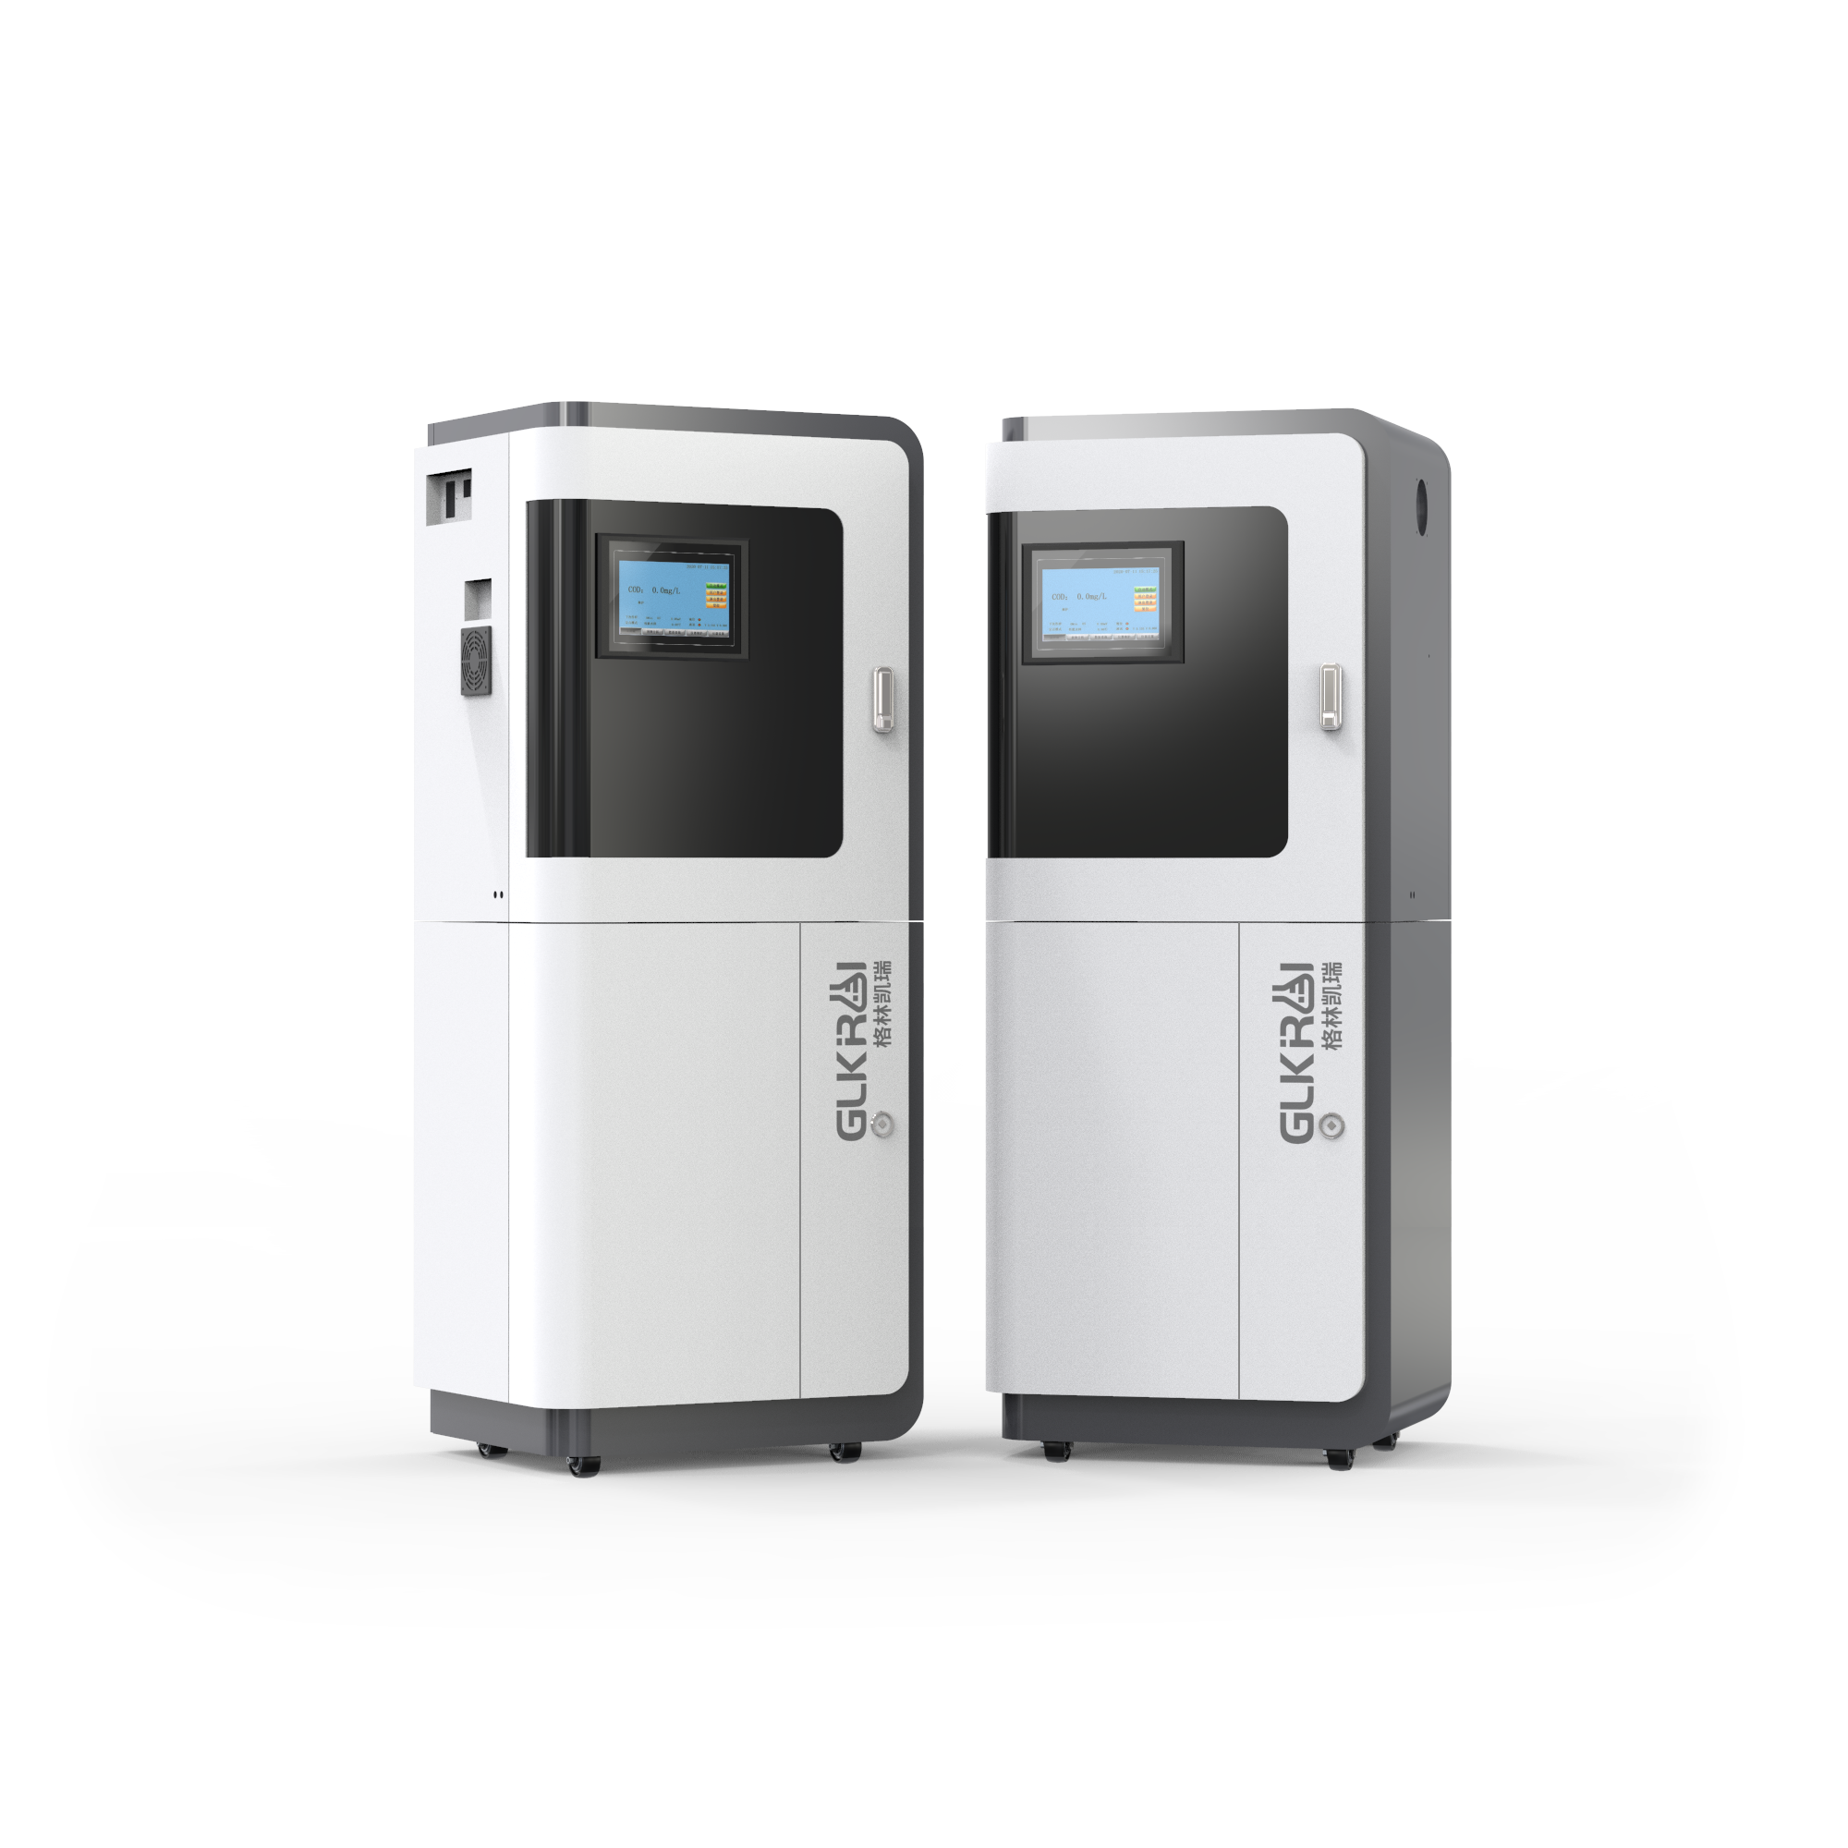
水质在线自动监测仪

应用领域
应用于企业污水、生活污水、地表水的监控、监测。

产品原理
COD水质在线自动监测仪采用重铬酸钾氧化-分光光度法测定水样中的COD值，完全符合国家标准。
氨氮水质在线自动监测仪采用水杨酸分光光度法测定水样中的氨氮值，完全符合国家标准。
总磷水质在线自动监测仪采用钼酸铵分光光度法测定水样中的总磷浓度值，完全符合国家标准。
总氮水质在线自动监测仪采用碱性过硫酸钾消解分光光度法测定水样中的总氮值，完全符合国家标准。

产品特点
产品具有国家环保认证、软著等自主知识产权。
产品体积减小，自动化程度高。
仪器具有自动标定，量程自动切换，缺液报警，故障报警等功能。
清洗废液和测定废液分开，大大降低废液处理成本。
多种测量模式可以选择:(定点模式、间隔模式、周期模式、外部触发模式等)
独特的试剂配方，对离子、浊度、色度等抗干扰能力强。
试剂配方可公开，可自行配制。
试剂用量减小，为运维服务节省更多成本。

硬件优势
进口光电定量装置，可靠稳定，抗干扰能力强。
进口冷光源，光强无衰减，寿命可达10年以上。
接收器采用进口原件，精度高，温漂小。
控制系统采用西门子PLC技术，抗干扰能力强。
触摸屏采用7寸工业级触摸屏，适应各种复杂环境。
水管件材质采用耐强酸强碱的进口PTFE材料。
消解室采用一体阀设计，密封效果好。可耐高温200℃，高压2Mpa。
(可选)打印功能。(可选)物联网反控功能，可以手机APP远程操控，运维和售后更方便。

基本参数
产品型号 | LC-CODcr01 | LC-NH3N01 | LC-TP01 | LC-TN01
检测参数 | COD | 氨氮 | 总磷 | 总氮
测试方法 | 重铬酸钾法 | 水杨酸法 | 钼酸铵法 | 碱性过硫酸钾法
测量范围 | 0-2000mg/L (可扩展) | 0-150mg/L (可扩展) | 0-50mg/L (可扩展) | 0-200mg/L (可扩展)
零点漂移 | ±5mg/L | ±0.02mg/L | ±5%F.S | ±5%F.S
量程漂移 | ±5%F.S | ±2%F.S | ±10%F.S | ±10%F.S
示值误差 | ±5% | ±3% | ±10% | ±10%
重复性 | ≤5% | ±5% | ≤5% | ≤5%
测试周期 | ≤45min | ≤40min | ≤50min | ≤50min
检测下限 | 15mg/L | 0.1mg/L | 0.1mg/L | 0.2mg/L

显示屏：7寸工业触摸屏
绝缘电阻：20MΩ以上
MTBF：≥720h/次
接口：RS232或RS485
外形尺寸：420×420×1370mm
环境温度：5-35℃
环境温湿度：20-85%RH
电源电压：AC 220V
电源频率：50Hz
额定功率：100W

